TAREAS 5TO A-B-C MARTES 3 DE NOVIEMBRE

CIENECIAS

Nuestro planeta es increíble

Aunque parezca que la superficie de nuestra tierra es estática en realidad se mueve.

Debajo de lo que conocemos como tierra firme, existe un **gran rompecabezas** conformado por **placas tectónicas**, estas placas están en constante movimiento, movimiento que no podemos percibir. Pero sucede. Estos movimientos generan que la superficie de la tierra cambie constantemente, algunos de estos cambios son **rápidos** otros son muy pero **muy lentos**.

En esta clase estudiaremos los cambios de la corteza terrestre a partir de la interacción de sus capas y los movimientos de las placas tectónicas. Trataremos, a través de la investigación, de responder estas preguntas

* ¿Por qué se producen los terremotos? ¿Y los tsunamis?
* ¿Cómo se forman las montañas? ¿Y los volcanes?

Estos interrogantes los vamos a ir descubriendo juntos

Ahora vamos a investigar y aprender sobre ellos, pero antes les presento a las increíbles

PLACAS TÉCTONICAS:

Imaginen nuestro planeta como si estuvieran viendo un mapa planisferio. Bueno dentro se ese mapa vamos a imaginar líneas imaginarias que forman un rompecabezas, ellas son nuestras increíbles placas tectónicas.

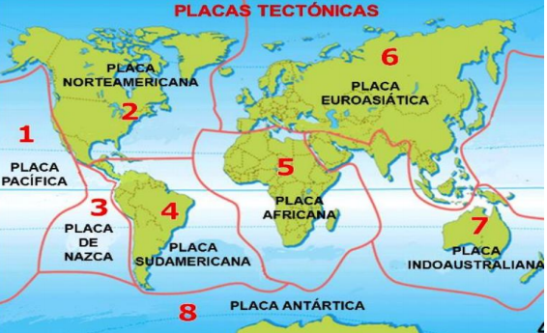

Dato curioso: Actualmente existen en la superficie de la Tierra 15 placas mayores (o principales) y 43 placas menores (o secundarias). Hoy nosotros vamos a observar solo algunas de las principales…

Ahora que ya sabemos un poco más sobre las placas tectónicas, te dejo algunos interrogantes que me surgieron, para responderlos deberás investigar, leer y responder de forma sencilla las preguntas:

1) Las placas se mueven de diferentes formas (movimiento convergente, divergente y transformante o deslizante).

Explicá cada una de ellas (recordá que podes investigar y explicarlo con tus palabras)

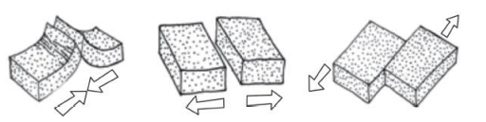

MATE MÁTICA Martes 3/11

Hoy medimos!

Trabajo en equipo en familia, en casa. Usar un metro o centímetro.. Anotar mi altura.

Registrar la altura también de otro integrante de la familia.

Anotar las medidas usando metros y centímetros

Por ejemplo la seño Lucila mide 1m, 67cm que es igual a 1,67 metros.

Yo mido ………………….

Mi ………….... Mide ……………...…...

Se enviará dos videos explicando las situaciones problemáticas:

<https://youtu.be/Q-YnsXWBUqQ>

<https://youtu.be/tlBRNsgmIFE>

Resuelve el problema 4 de la página 421 y el problema 7 de la página 422 del libro.

